企业端激活操作
1、进入网页
备案系统网址为http：//sxba.zcj.jyt.henan.gov.cn/
2、点击——企业端入口
3、点击右下角——前往注册
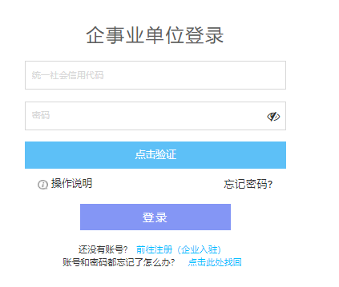
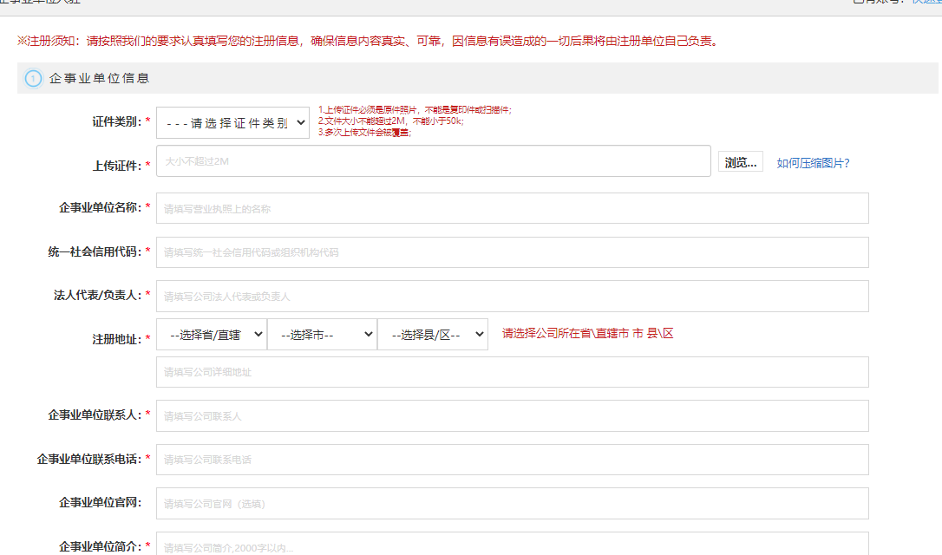
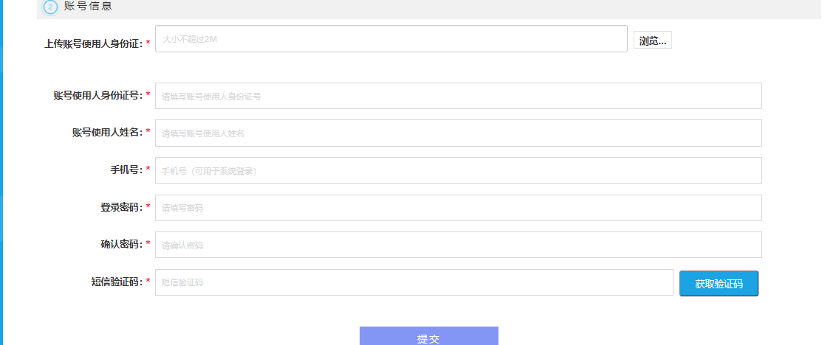

5、填写相关信息。说明：如果图片超过200K，可以微信发送，不查看原图，截屏。图片会变小，符合要求上传。点击提交保存。会看到-实名信息提交成功，请耐心等待审核.
等待省厅审核通过。。。。。。耐心等、耐心等。。。。
6.审核通过后-登录-点击企业端
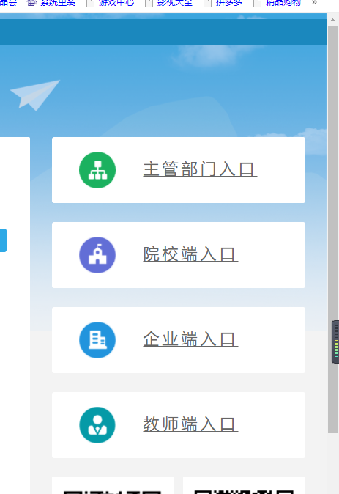
- 输入信用代码和密码
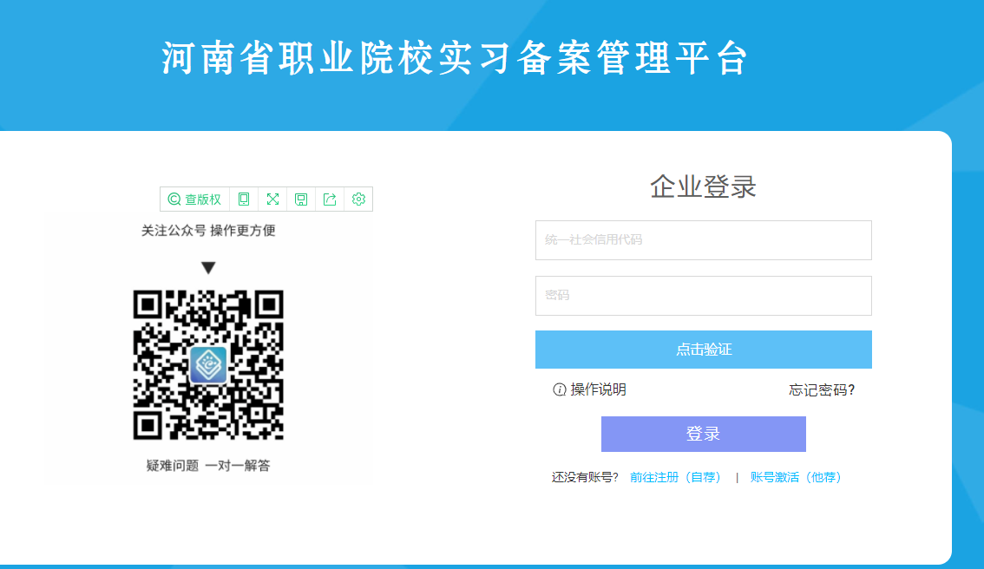
- 点击岗位管理
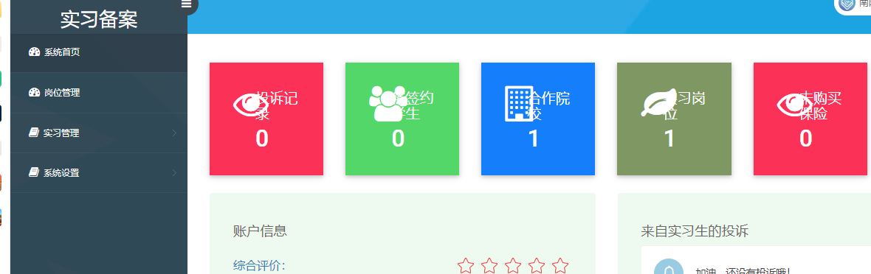
- 点击岗位管理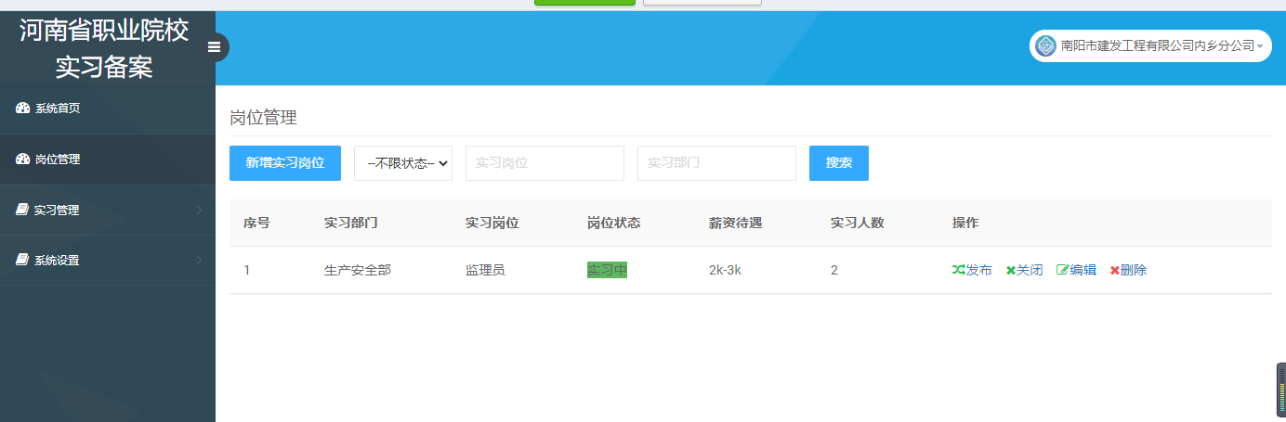
- 点击新增岗位
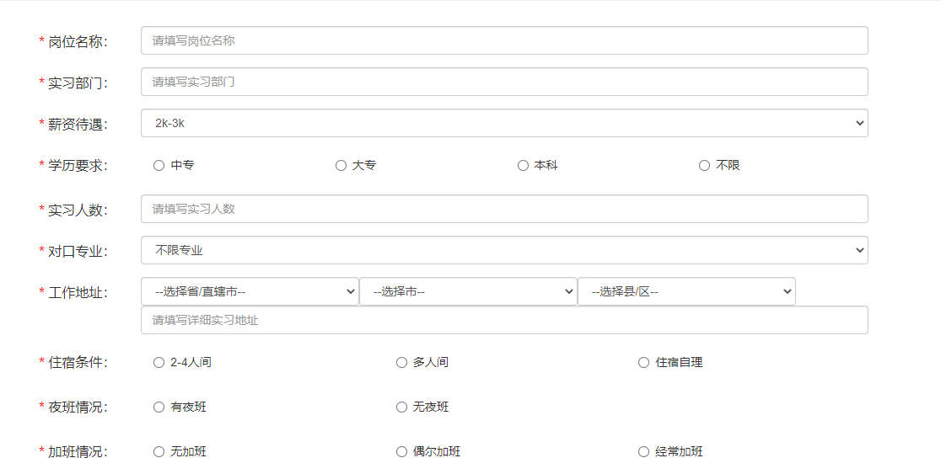

岗位名称：施工员、监理员、试验员、资料员、造价员、预算员、材料员、绘图员、质量员、安全员....等
注意：不得有夜班和加班
对口专业：土木建筑或者具体位建筑工程技术、工程造价、房地产经营与管理、道路与桥梁工程技术。

点击保存岗位并发布岗位。
这一步结束后学生登录学生端APP
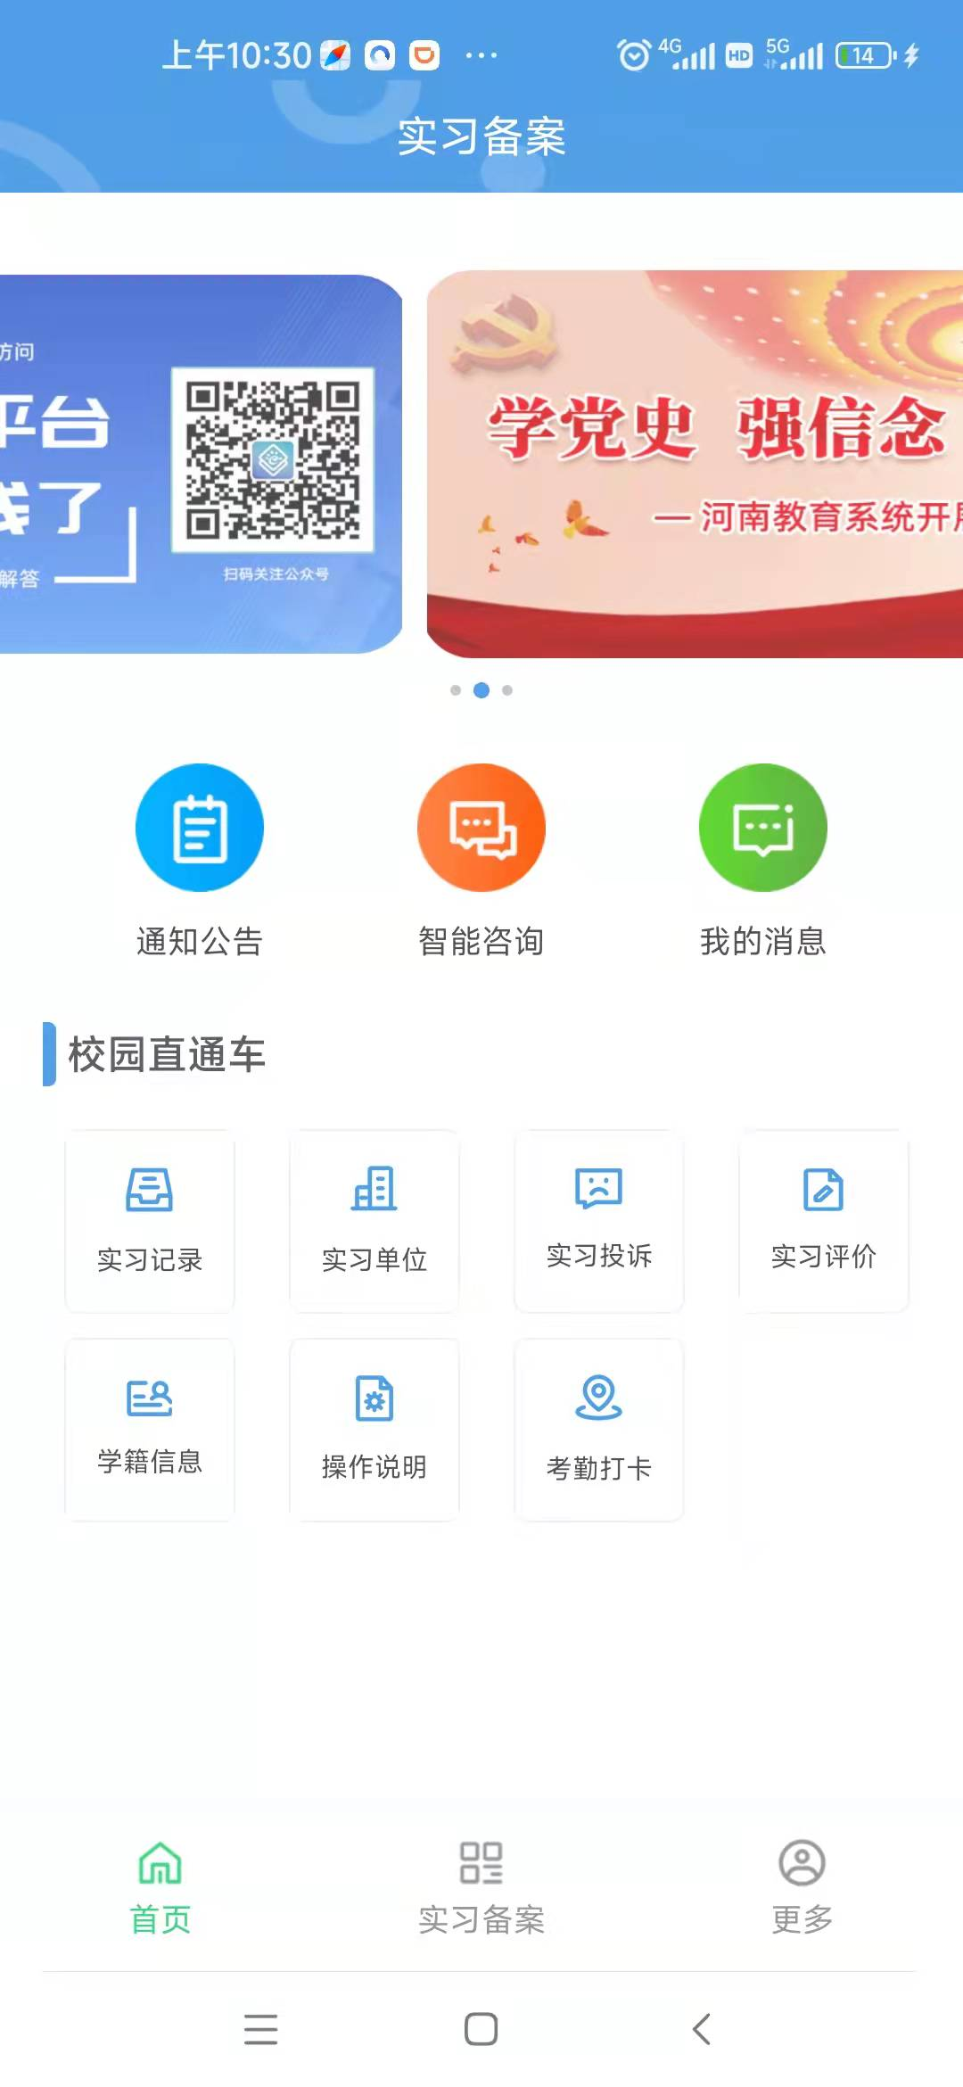
点击实习备案
搜索自己实习企业，点击报名。（操作说明中很详细）
11.返回电脑上“企业端”点击实习签约处理
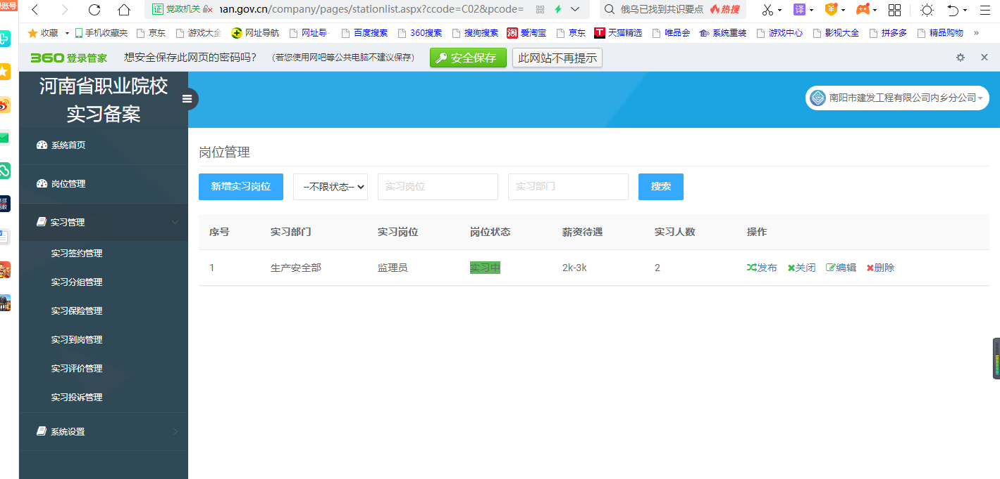
点击同意签约
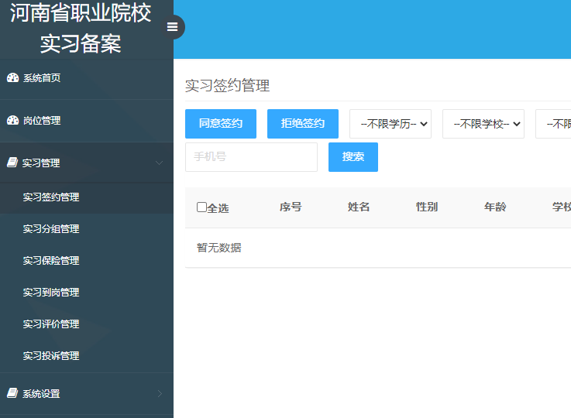
- 登录学生端App显示
